Faktúra č. 2011-862

Dodávateľ:
FM Consulting s. r. o.
Sídlo: Ružová 1779/9, 020 01 Puchov
IČO: 36342696
IČDPH: SK 2021962184
DIČ: 202 196 2184
Bankové spojenie: C SO B a. s.
Číslo účtu: 4002152882/7500
Spoločnosť zapísaná v obchodnom registri
Okresného súdu Trenčín, oddiel: Sro, vi. č.: 15466/R
Odberateľ:
Mestské športové kluby Považská Bystrica ,s.r.o.
Športová hala, sídlisko SNP 2549
017 01 Považská Bystrica
IČO: 31637655
IČO DPH: SK2020440488 Dátum dodania služby: 15.12.2011
2011-862 31.12.2011 31.12.2010 15.1.2012
Variabilný symbol: Dátum vystavenia: Dátum odoslania: Dátum splatnosti:

<^
Fakturujeme Vám v zmysle uzavretej zmluvy o poskytovaní Pracovnej zdravotnej služby zo dňa 3.11.2011 za poskytnuté služby v mesiacoch november a december 2011 dohodnutú sumu :

spolu za 2 mesiace DPH 20%
66,00 € 13,20 €

Celková fakturovaná suma
79,20 €

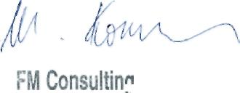
Vystavila : Mária Komorová 0905106 911
j, spol. s r.o.
Pracovná zdravotná služba
Ružová 1779/9
020 01 PUCHOV

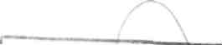
FAKTURÁCIE POTVRDZUJE
\

"*"

